Ejercicio 14: Una ayuda importante al momento de resolver problemas con algoritmos es asumir que su gran amigo son las matemáticas. Obtenga la hipotenusa de un triángulo rectángulo conociendo sus catetos

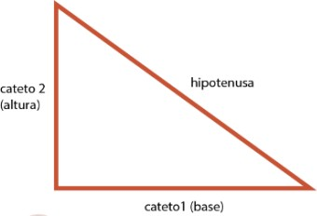

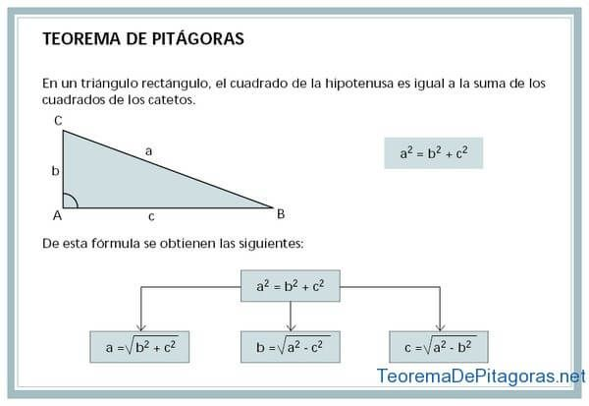

Análisis

Definición del problema: Calcule el perímetro y área de un rectángulo dada su base y su altura.

* Análisis:
  1. Datos de entrada:
     + entero= largo, ancho; float= perímetro, área;
  2. Datos de salida:
     + float= perímetro, área;
  3. Proceso:

¿Ǫuién debe realizar el proceso? Programa

¿Cuál es el proceso que realiza el programa?

* + - Perímetro= 2*largo + 2*ancho;
    - Área= largo*ancho;

Diseño

|  |
| --- |
| **Entidad que resuelve el problema: Programa** |
| Variables:  entero= cateto1, cateto2, hipotenusa; |
| Nombre del algoritmo: calcular_hipotenusa  Proceso del algoritmo:  Leer cateto1;  Leer cateto2;  Hipotenusa=raíz((cateto1)^2+(cateto2)^2); |
| Mostrar   * Println(Hipotenusa); |